=> Lektion 2: erste eigene Application

Lektion 3: Taschenrechner für Brüche
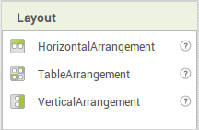
Nun programmieren wir einen Taschenrechner für Brüche!
Um einen anständigen Benutzerbildschirm zu gestalten, benötigen wir sogenannte ScreenArrangements, welche man unter den Layouts im Designer findet. Diese dienen zur Gliederung des „Screens“. Natürlich sind diese beliebig kombinierbar, so dass letzlich jede Darstellung möglich ist.


Aufgabe 7
Starte ein neues Projekt „taschenrechner“ und erstelle im Designer folgende Oberfläche:
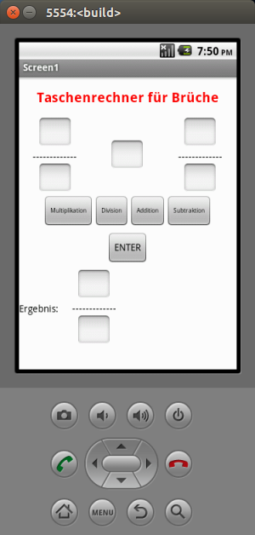
Komponente | Objektname | Eigenschaft
Textbox (7 mal) | TBzaehler1, TBnenner1,  TBzaehler2, TBnenner2,  TBzaehler3, TBnenner3,  TBrechenart | Hint: „ “,  width: 50px
Button (5 mal) | plusButton, minusButton,  malButton, geteiltButton,  enterButton | Text: +, -, x, :
Label (4 mal) | labelStrich1, labelStrich2,  labelErgebnis | Text: „—–“, „—–“,  „Ergebnis:“
Es darf so aussehen wie auf neben stehendem Bild, muss es aber nicht!

=> Lektion 3.1: Programmieren der Multiplikation
=> Übersicht: Android APPs programmieren

